*Predmet:* Biológia

**Príprava na vyuč. hodinu**

*Vyučujúci:* Bc. Ivana Richnavská

*Škola:* Gymnázium Krompachy

Trieda: sexta

*Dátum:* 14.10.2013

*Hodina:* šiesta

*Tematický celok* Stavba rastlinného tela

*Téma hodiny*: pletivá

*Typ hodiny:* hodina základného typu s využitím IKT

*Didaktické metódy*: motivačný rozhovor, problémová úloha, frontálne pakovanie

*Didaktické prostriedky:* učebnica Biológie 2 roč. gymnázia, data projektor, powerpoin-

tová prezentácia, list

***Ciele:***

***Kognitívne :*** -žiaci vedia charakterizovať rastlinné pletivo

-žiaci dokážu rozdeliť pletivá podľa schopnosti deliť sa, podľa

zhrubnutia bunkovej steny a podľa funkcie

-žiaci vedia charakterizovať delivé, trváce, vodivé, krycie

a základné pletivá

***afektívne:*** -žiaci vedia povedať, prečo je dôležité neznečisťovať prírodu,

ktorá okrem iného ponúka aj využitie rastlín (ich pletív) pre

život človeka

***psychomotorické* :** -žiaci dokážu na konkrétnom liste rastliny poukázať na kutikulu

**ŠTRUKTÚRA HODINY:**

**Organizačná časť:** (5 min.)

príchod do triedy, pozdrav, zapísanie vyučovacej hodiny do triednej

**Motivácia + opakovanie**(10 min.)

V prezentácií majú žiaci úlohu s názvom: Hádajte kto/čo som???

1. Som významný český vedec, ktorý prispel k sformulovaniu bunkovej teórie.
2. Sme štruktúry **živočíšnych buniek** obsahujúce **tráviace enzýmy**.
3. Som **sieť kanálikov** ohraničených biologickými membránami, ktorá je pod mikroskopom **pozorovateľná v blízkosti jadra**.
4. Sme **látky**, ktoré zohrávajú pre život dôležitú funkciu, v bunke majú najmä **zásobnú funkciu** ale aj **stavebnú** a ochrannú
5. Sme spolu s plastidmi typickými **membránovými štruktúrami rastlín**
6. I
7. Sme základnou stavebnou jednotkou **bielkovín** – proteínov

Žiaci si zapisujú správne odpovede do zošitov, po zapísaní si podčiarknú prvé písmená odpovedí.

PURKYNĚ, LYZOZÓMY, ENDOPLAZMATICKÉ RETIKULUM, TUKY, I, VAKUOLY, AMINOKYSELINY vyšiel im názov témy, ktorá je predmetom preberania na tejto vyučovacej hodine.

**Sprístupňovanie nového učiva:** expozičná fáza(15 min.).

K sprístupneniu nového učiva využijem powerpointovú prezentáciu, ktorá neobsahuje text, ale množstvo obrázkov pre lepšiu predstavivosť žiakov.

V úvode: vysvetlenie pojmu rastlinné pletivo, po samotnom vysvetlení dostali žiaci problémovú úlohu, ktorá im svietila na interaktívnej tabuli:

*Na základe doterajších poznatkov o rastlinách, sa pokúste vysvetliť, prečo je poznanie rastlín, ich orgánov a pletív čoraz dôležitejšie pre praktické odbory, najmä pre poľnohospodárstvo, lesníctvo, farmaceutický a potravinársky priemysel? Svoje zdôvodnenie konkretizujte na príkladoch!*

Žiaci dostali na vypracovanie úlohy 3 minúty. Po vypracovaní prečítali svoje výtvory. A zároveň si poznačili domácu úlohu: napíšte 5 – 6 ďalších rastlín, ktorých pletivá majú význam pre človeka.

Po problémovej úlohe nasleduje vysvetľovanie delenia pletív podľa jednotlivých kritérií pomocou obrázkov. Pri rozdelení trvácich pletív na parenchymatické, kolenchymatické, sklerenchymatické a prozenchymatické pracujú žiaci samostatne, z učebnice si vypíšu v krátkosti základné informácie o daných pletivách a následne spolupracujú s učiteľom pri výklade.

Pri vysvetľovaní pokožkových útvarov (konkrétne kutikuly a prieduchov) využijeme list rastliny na ktorom voľným okom pozorujeme kutikulu na vonkajšej strane listu a porovnávame ju s vnútornou stranou listu, kde sa už kutikula nenachádza.

Podobný postup je aj pri vysvetľovaní ďalších pletív.

Po vysvetlení žiaci uvidia video vodivých rastlinných pletív, pre lepšie porozumenie prepojenia vnútra rastliny s vonkajším prostredím.

<http://www.youtube.com/watch?v=Ir9bm3fli90>

**Zhrnutie a upevňovanie vedomostí:** fixačná fáza(10min.)

Na upevnenie učiva využijeme vytvorený pracovný list:

**Pracovný list**

1. *Doplňte:*

Pletivá sú súbory _ _ _ _ _ _ _ _ _ _ _ _ _ _ _ _ _. Vedná disciplína zaoberajúca sa pletivami sa nazýva _ _ _ _ _ _ _ _ _ _.

1. *Čo si myslíte???*

Je pletivo a tkanivo to isté ???

_________________________________________________________________

1. *Podľa schopnosti deliť sa rozdeľujeme pletivá na :*

______________________ a ­______________________

1. *Uveďte príklady rastlín, ktoré majú trichómy (chlpy) a emergencie (tŕne)*

__________________________________________________________

1. O aké pletivá ide?:

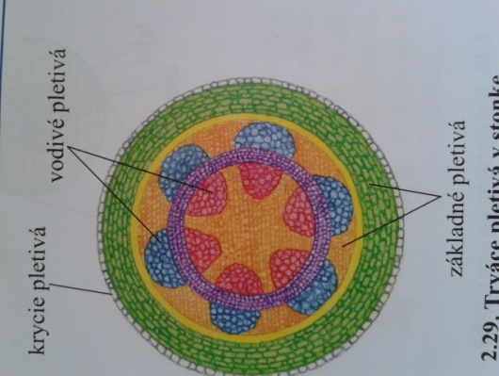

1. *Poprehadzujte písmená, vytvorte správny názov a v skratke ho definujte.*

YRCKIE ÁPVLEIT OÉIDVV TIELVPÁ

_________________ __________________

1. *Kôstku marhule* tvorí pletivo:

A: Prozenchýmu C: Kolenchýmu

B: Parenchýmu D: Sklerenchým